**Bevezető fizika pót zh1 2018. december 10.**

**Az 1.-8. kérdésekre adott válasz betűjelét kérjük beírni a lap alján lévő táblázatba!**

**1.** Egy testet függőlegesen feldobva azt tapasztaltuk, hogy egy másodpercig mozgott felfelé, majd pedig két másodpercig esett lefelé. Közelítőleg mennyivel ért az indítási magasság alatt földet? (A légellenállás elhanyagolható.)

GY) 45 méterrel. NY) 15 méterrel. LY) 5 méterrel. TY) 10 méterrel.

**2.** Melyik sebesség a legkisebb az alábbiak közül?

GY) 15 cm/perc NY) 4·105 μm/s LY) 1,08·10–4 km/h TY) 144 mm/h

**3.** Sík lejtőn lecsúszó testre a lejtő által kifejtett nyomóerő nagysága függ-e a test pillanatnyi sebességétől, ill. a testre ható súrlódási erőtől?

GY) Egyiktől sem függ. NY) Mindkettőtől függ.   
LY) Csak a sebességétől függ. TY) Csak a súrlódási erőtől függ.

**4.** Egy fonalra kötött golyó függőleges síkban körpályán mozog.

Mikor legnagyobb a fonal által kifejtett erő?

GY) Akkor, amikor a golyó a körpálya tetején van.

NY) Akkor, amikor a golyó a körpálya alján van.

LY) Akkor, amikor a fonal vízszintes helyzetű.

TY) Minden helyzetben ugyanakkora.

**5.** Egy fonalra kötött golyó függőleges síkban körpályán mozog. A súrlódás és a közegellenállás elhanyagolható. Melyik szakaszon a legnagyobb a fonal által végzett munka?

GY) Amikor a golyó a vízszintes helyzetből a körpálya tetejére jut.

NY) Amikor a golyó a vízszintes helyzetből a körpálya aljára jut.

LY) Amikor a golyó a legalsó pontból a vízszintes helyzetbe jut.

TY) Minden szakaszon ugyanakkora.

**6.** Két test rugalmatlan ütközése esetén mit mondhatunk a testek mechanikai energiájáról közvetlenül az ütközés előtti és utáni állapotokat összehasonlítva?

GY) Az egyes testeké változhat, de csak úgy, hogy az összegük állandó.

NY) Mindkét testé változatlan marad. LY) Előfordulhat, hogy mindkét testé csökken.

TY) Előfordulhat, hogy mindkét testé nő.

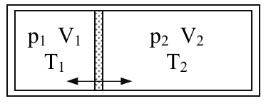**7.** Egy hőszigetelő tartályt könnyen mozgó, hőáteresztő dugattyú választ két részre, a két oldalon azonos fajta gáz van. Kezdetben a dugattyú rögzítve van, és sem a gáz nyomása, sem pedig a hőmérséklete nem egyezik meg a két oldalon. A dugattyú rögzítését feloldjuk, és megvárjuk, amíg megállapodik. Eredeti helyzetéhez képest hol lesz a dugattyú új egyensúlyi helyzete?

GY) Az egyensúlyi helyzete csak a nyomás- és hőmérsékletviszonyok ismeretében határozható meg.

NY) A kisebb nyomású oldal irányába mozdul el.

LY) A kisebb hőmérsékletű oldal irányába mozdul el.

TY) Nem mozdul el a dugattyú, mert hőáteresztő, így a hőmérséklet ki tud egyenlítődni.

**8.** Mi a mechanikai energia mértékegysége SI alapegységekkel kifejezve?

GY) g·m2/s2 LY) g·m2/s NY) kg·m2/s2 TY) kg·m2/s

|  |  |  |  |  |  |  |  |
| --- | --- | --- | --- | --- | --- | --- | --- |
| **1** | **2** | **3** | **4** | **5** | **6** | **7** | **8** |
|  |  |  |  |  |  |  |  |

**9.** A gravitációs gyorsulás értéke a Holdon a földi érték egyhatod része.

**a)** Hányszor magasabbra,

**b)** hányszor messzebbre

száll az azonos kezdősebességgel ferdén elhajított kő a Holdon, mint a Földön?

**c)** Mennyi ideig repül a Holdon a földi repülési időhöz képest?

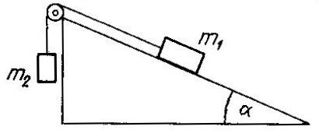**10.** Határozzuk meg az ábrán látható rendszer gyorsulását, ha

**a)** a súrlódástól eltekintünk;

**b)** az m1 tömegű test és a lejtő között a súrlódási együttható μ.

A lejtő rögzített helyzetű, a fonál és a csiga tömege elhanyagolható; a fonál nem nyúlik meg; a tengely nem súrlódik.

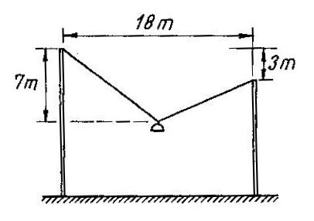

**11.** Egymástól 18 méter távolságra levő, különböző magasságú lámpaoszlopok között kifeszített huzalon 150 N súlyú lámpa függ, az oszlopoktól egyenlő távolságra. Mekkora erő feszíti a huzal két ágát,   
ha a lámpa a bal oldali horog alatt 7 méterre van,   
és a jobb oldali horog 3 méterrel lejjebb van a bal oldalinál?

**12.** Egy teherautón lévő láda és a kocsipadló közötti tapadási súrlódási együttható 0,1.   
Mekkora maximális sebességgel haladhat a gépkocsi egy 100 m sugarú kanyarban, hogy a láda ne csússzék meg? Tegyük fel, hogy a kanyarban is vízszintes a pálya, és a kocsi kereke nem csúszik meg.

**13.** A Föld felszíne felett milyen magasságban lesz a testre ható gravitációs vonzóerő feleakkora, mint a Föld felszínén?

**14.** Mekkora munkavégzéssel jár egy 4 kg tömegű test felgyorsítása vízszintes talajon 3 m/s sebességre 2 m úton, ha a talaj és a test közötti súrlódás együtthatója 0,3?

**15.** Egy edény térfogata 0 °C-on pontosan 1000 cm3. Ezen a hőmérsékleten az edényt higannyal töltjük tele, majd egy nagyobb tálba állítjuk, és az egészet melegíteni kezdjük. 100 °C-on a tálban már 15,2 cm3 kiömlött higany van. A higany térfogati hőtágulási együtthatója 182·10–6 1/°C. Határozzuk meg az edény anyagának lineáris hőtágulási együtthatóját!

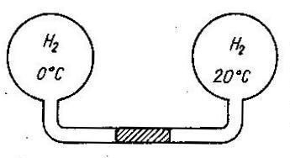

**16.** Az ábrán látható két azonos térfogatú tartályt, melyeket vékony cső köt össze, hidrogéngázzal töltöttek meg. Az egyikben a hőmérséklet 0 °C, a másikban +20 °C. Elmozdul-e a vízszintes csőben levő higanyoszlop, ha a hőmérsékletet mindkét tartályban 10 °C-kal növeljük?